Technaxx®
Nadajnik FMT700
Instrukcja obsługi

Nadajnik FM z funkcją ładowania akumulatora i odtwarzania muzyki.
Złącze ładowania jest kompatybilne z iPhone 6 / 6plus / 5s i innymi urządzeniami iOS!

Zgodności dla tego urządzenia znajduje się pod poniższym linkiem internetowym: www.technaxx.de/ (w pasku na dole “Konformitätserklärung”). Przed pierwszym użyciem urządzenia należy dokładnie przeczytać instrukcję obsługi.

Numer telefonu do wsparcia technicznego: 01805 012643 (14 centów/minuta z niemieckiego telefonu stacjonarnego i 42 centów/minuta z sieci komórkowych). Email: support@technaxx.de
Cechy
● Kompatybilny: iPhone 6, iPhone 6 plus, iPhone 5s, iPod touch (5 generacji), iPod nano (7 generacji) i iPadem (4 generacji) itd., urządzeniami iOS z 8-pinowym gniazdkiem złącza ładowania
● Słuchaj muzyki z iPhone / iPod / iPad muzyki z głośników odtwarzacza samochodowego poprzez nadajnik FM  Złącze ładowania posiada funkcję ładowania i odtwarzania muzyki  Obsługuje cztery zaprogramowane częstotliwości FM, te cztery częstotliwości mogą być zmieniane przez użytkownika  Należy wybrać zaprogramowany kanał i spasować go z częstotliwością FM odbiornika samochodowego  Z radiowemu systemowi danych RDS  Duży ekran LCD wyraźnie wyświetla cyfry  Kabla elastyczny  Apple MFI licencjonowanym produktem  Łatwy w obsłudze i o małym rozmiarze

Dane techniczne
Wejściowe |  | 12–24V (gniazdka zapalniczki w samochodzie)
Nadajnika FM wyjście ładowania |  | 5V / 2.4A
Wielkość ekranu LCD |  | 31 x 20,5 mm
Zakres częstotliwości |  | 87,6 – 107,9 MHz
Zasięg transmisji |  | ~ 3m maksymalnie
Wejście zasilania |  | 12V – 24V
Ciężar | 40 g (urządzenie) / 86 g (urządzenie + kabel jest stała)
Wymiary |  | (D) 10,6 x (S) 4,3 x (W) 3,0 cm
Zawartość opakowania |  | Nadajnik FMT700, Instrukcja obsługi

Widok urządzenia
1 | Input power plug (DC 12–24V) | Wtyczka wejścia zasilania (DC 12–24V)
2 | LCD screen display digits | Ekran LCD wyświetlający cyfry
3 | Music control button | Przycisk sterowania muzyką
 | Press the button  once to Play or pause the music | Nacisnąć przycisk raz, aby odtworzyć lub wstrzymać odtwarzanie muzyki
 | Press the button twice to play the previous song | Nacisnąć przycisk dwukrotnie, aby odtworzyć poprzedni utwór
 | Press the button three times to play next song | Naciśnij przycisk trzykrotnie, aby odtworzyć następny utwór
 | Press and hold the button for 3 seconds to Power on/off | Nacisnąć i przytrzymać przez 3 sekundy przycisk w celu włączenia/wyłączenia zasilania
 | Frequency Pre-set button “M” | Przycisk "M" programowania częstotliwości
4 | Select the PRESET frequency with pressing the button “M” shortly. You see saved frequency as P1, P2, P3 or P4 | Wybrać zaprogramowaną (PRESET) częstotliwość, naciskając na chwilę przycisk "M". Pojawi się zaprogramowana częstotliwość jako P1, P2, P3 lub P4
5 | With CH- Tune down the frequency pressing the button shortly | Za pomocą CH- zmniejsza się częstotliwość, naciskając na chwilę ten przycisk
6 | With CH+ Tune up the frequency pressing the button shortly | Za pomocą CH+ zwiększa się częstotliwość, naciskając na chwilę ten przycisk
7 | Retractable spring cable | Chowany kabel mechanizmem sprężynowym
8 | Charging connector | Złącze ładowania

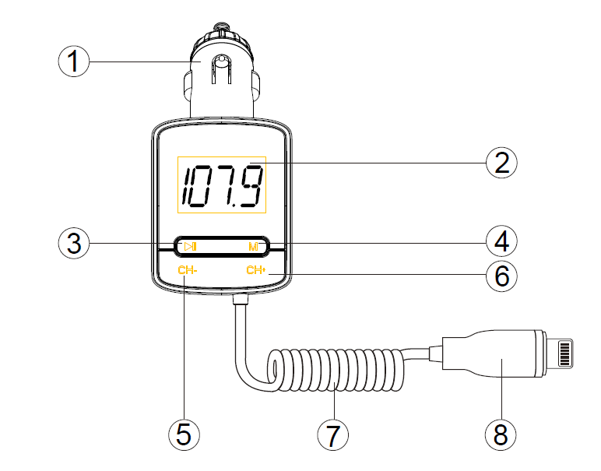

Jak zaprogramować 4 częstotliwości radiowe
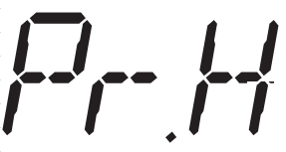
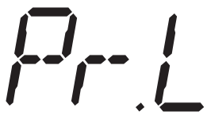
● Na tym urządzeniu można zaprogramować 4 częstotliwości, wyświetlające się jako P1, P2, P3 i P4.  W celu uzyskania lepszego efektu użytkowania bez żadnych zakłóceń od lokalnej stacji radiowej, proponujemy, aby wszystkie 4 zaprogramowane częstotliwości nie były zajmowane przez lokalną stację FM.  Nacisnąć przycisk CH+ / CH– w celu wybrania najlepszej częstotliwości, a następnie nacisnąć i przytrzymać przycisk "M" przez 3 sekund. Spowoduje to wyświetlenie tylko jednej pozycji z: P1, P2, P3 lub P4, a następnie za pomocą przycisków CH+ / CH– wybrać jedną z tych czterech ustawień. Po zdecydowaniu się wcisnąć przycisk "M" i przytrzymać przez 3 sekundy, aby zapamiętać wybraną stację i zakończyć ustawianie.  Naciśnij przycisk "M", aby wybrać jedną z czterech zaprogram- owanych częstotliwości. Częstotliwość ta ukaże się 1 sekundę po prezentacji P1, P2, P3 lub P4, a następnie ustawić Radio FM w samochodzie na tę samą częstotliwość, jak któraś z zaprogramowanych częstotliwości. UWAGA: Ten produkt obsługuje nisko lub wysoko przesyłowe wyłączniki sieciowe. Niski przesył może spełniać dyrektywy CE, ale może mieć szumy zakłócające podczas jego stosowania, podczas gdy moc wysokiego przesyłu będzie przekraczała dyrektywy CE, ale uzyskuje się dużo lepsze efekty używając go. Czynności: Nacisnąć i przytrzymać CH+, następnie nacisnąć i przytrzym ać CH– w obu przypadkach przez 5 sekund. To spowoduje wyświetlenie lub , powtórzyć operację w celu przełączenia pomiędzy niskim a wysokim.
Korzystanie z funkcji ładowania
Gdy urządzenie jest zasilane z gniazdka zapalniczki samochodowej, podłączyć przewód ładowania do jednego z urządzeń iOS, używając 8-pinowego złącza ładowania, to urządzenie będzie automatycznie dostarczało sygnał wyjściowy 5V/2.4A do ładowania podłączonego urządzenia zewnętrznego.
Ostrzeżenia
● Aby przedłużyć żywotność tego urządzenia, wyciągnij go podczas uruchamiania silnika samochodu.  Złącze ładowania urządzenia iOS zewnętrznego nie posiada 8-pinowego gniazdka ładowania.  Nie demontować urządzenia, ponieważ może doprowadzić to do zwarcia lub nawet uszkodzenia.  Nie rzucać ani nie potrząsać urządzeniem, ponieważ może to uszkodzić wewnętrzne obwody lub elementy mechaniczne.  Przechowywać urządzenie w suchym i dobrze wentylowanym miejscu. Unikać wysokiej wilgotności oraz wysokiej temperatury. Również baterii nie wolno narażać na nadmierne gorąco ani bezpośrednie nasłonecznienie.  Trzymaj urządzenie poza zasięgiem małych dzieci.
Wskazówki dotyczące ochrony środowiska: Materiały opakowania utworzono z surowców wtórnych imożna poddać je recyklingowi. Nie usuwać starych urządzeń ani baterii z odpadami gospodarstwa domowego. Czyszczenie: Chronić urządzenie przed skażeniem i zanieczyszczeniami. Czyścić urządzenie wyłącznie miękką szmatką lub ścierką, nie używać materiałów szorstkich ani ścierających. NIE używać rozpuszczalników ani żrących środków czyszczących. Dokładnie wytrzeć urządzenie po czyszczeniu. Dystrybutor: Technaxx Deutschland GmbH & Co.KG, Kruppstr. 105, 60388 Frankfurt a.M., Niemcy
